Мосжилинспекцией было возбуждено административное производство в отношении ГБУ «Жилищник района Богородское»
08.12.2017
В ходе рассмотрения обращения, поступившего на портал «Наш Город», было установлено, что подъезд 1 дома 33 по Погонному проезду находился в неудовлетворительном техническом состоянии.
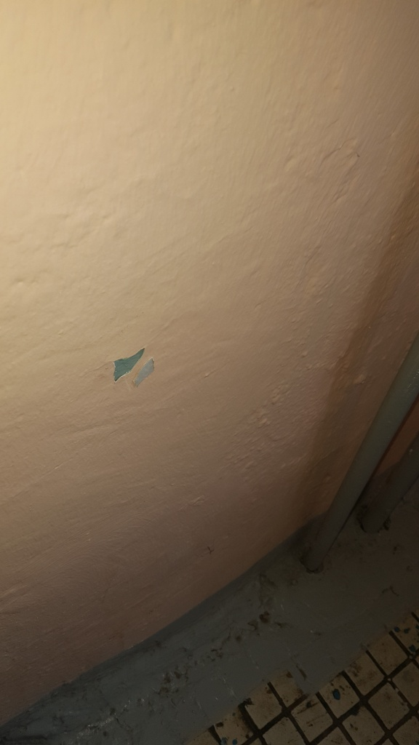
По фактам выявленных нарушений Инспекцией было возбуждено административное производство в отношении ГБУ «Жилищник района Богородское» по ст. 7.22 Кодекса об административных правонарушениях Российской Федерации. Управляющей организацией проведены работы по устранению выявленных н арушений.
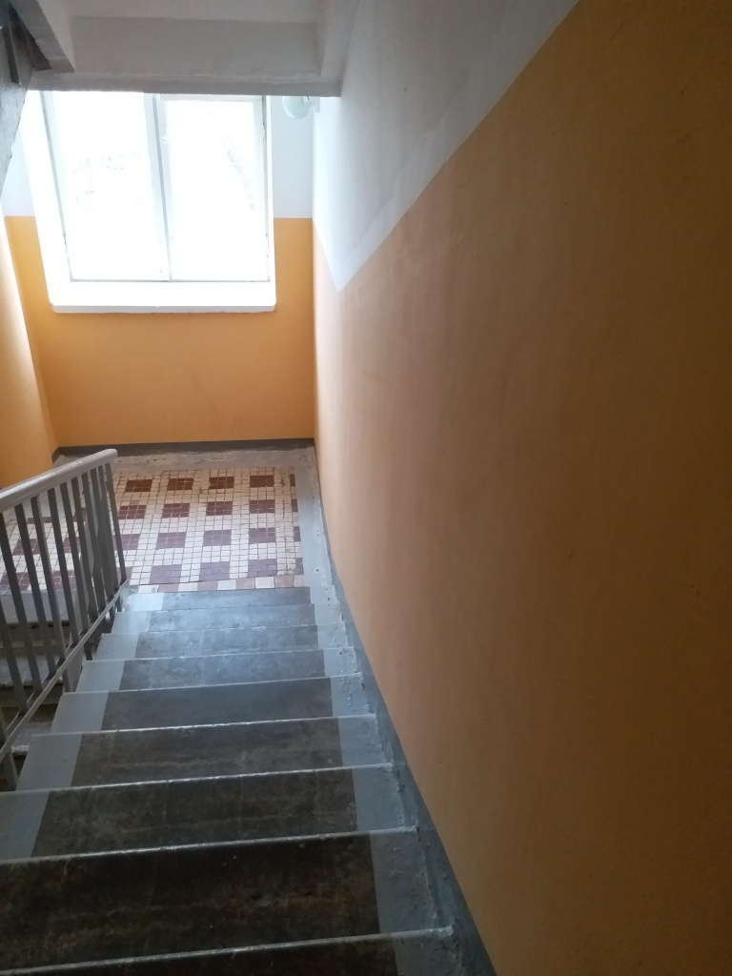

Адрес страницы: http://novokosino.mos.ru/housing-and-communal-services/information-of-the-state-inspection-office-for-housing-/detail/7025786.html
Управа района Новокосино города Москвы

